Mula sa Pedro E. Diaz High School ang ating Little Department Head for the Day na si Ms. Valerie. Kaniyang binisita ang mga pasilidad ng Muntinlupa City Department of Disaster Resilience and Management isa sa kaniyang pinuntahan ay ang Logistics Room kung saan nakalagak ang mga Rescue Equipment ng Pamahalaang Lungsod ng Muntinlupa.

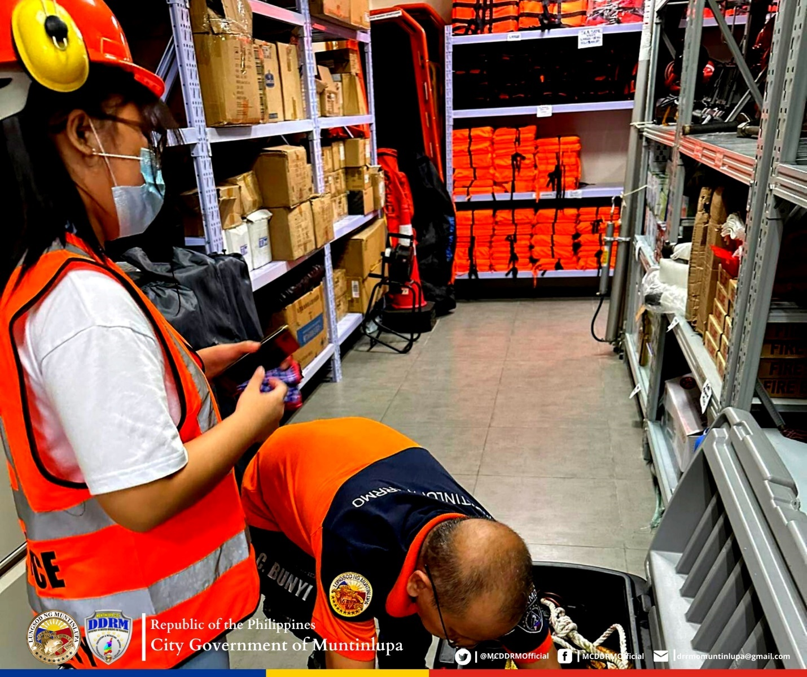

HEAT INDEX REPORT

Thursday, 10 Nov 2022 (2PM)

Heat Index: 35°C

Temperature: 28.98°C

Relative Humidity: 82.47%

Lubhang Pag-iingat: Posible ang heat cramps at heat exhaustion kung matagal ang exposure sa init. Ang patuloy na aktibidad ay maaaring magresulta sa heat stroke. Palagiang uminom ng tubig at magdala ng payong o anumang pananggalang sa init kapag lalabas ng bahay o opisina.

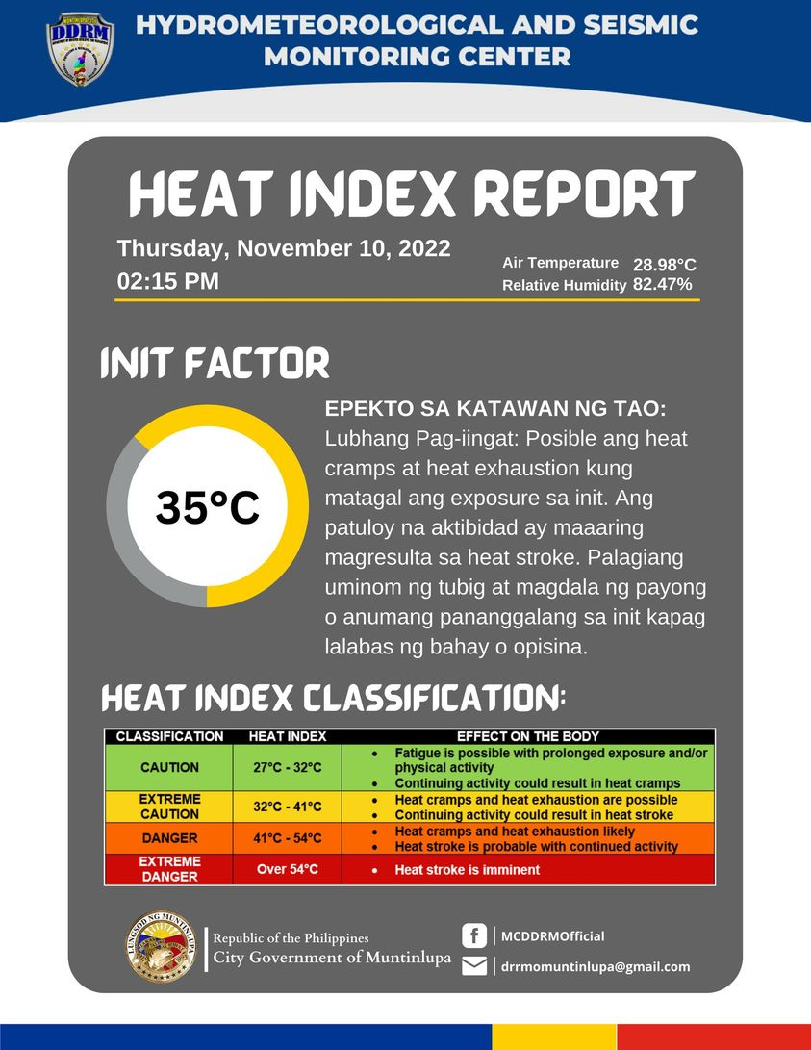

DROP, COVER, AND HOLD!!!!

Nakiisa sa National Simultaneous Earthquake Drill na ginanap ngayong ika-9 ng Umaga ang mga mamamayan at mga kawani ng Pamahalaang Lungsod ng Muntinlupa sa pangunguna ng Muntinlupa City Department of Disaster Resilience and Management

Kaalinsabay nito, ang maigting na pagpapaalala na maging handa at #AlertoMuntinlupeño sakaling yanigin ng lindol ang Metro Manila.



Bilang pagdiriwang ng Boys and Girls Week gumanap bilang Little Department Head ng Department of Disaster Resilience and Management si Mr. Mcc Chlowe Halog, siniyasat ni Sir. Halog ang buong Departamento at inalam ang mga nakatalagang tungkulin sa bawat Dibisyon na nasasakupan ng Departamento. Mahusay siyang nakitungo sa mga kawani ng DDRM Totoong #Nakakaproud ang mga #BatangMunti.

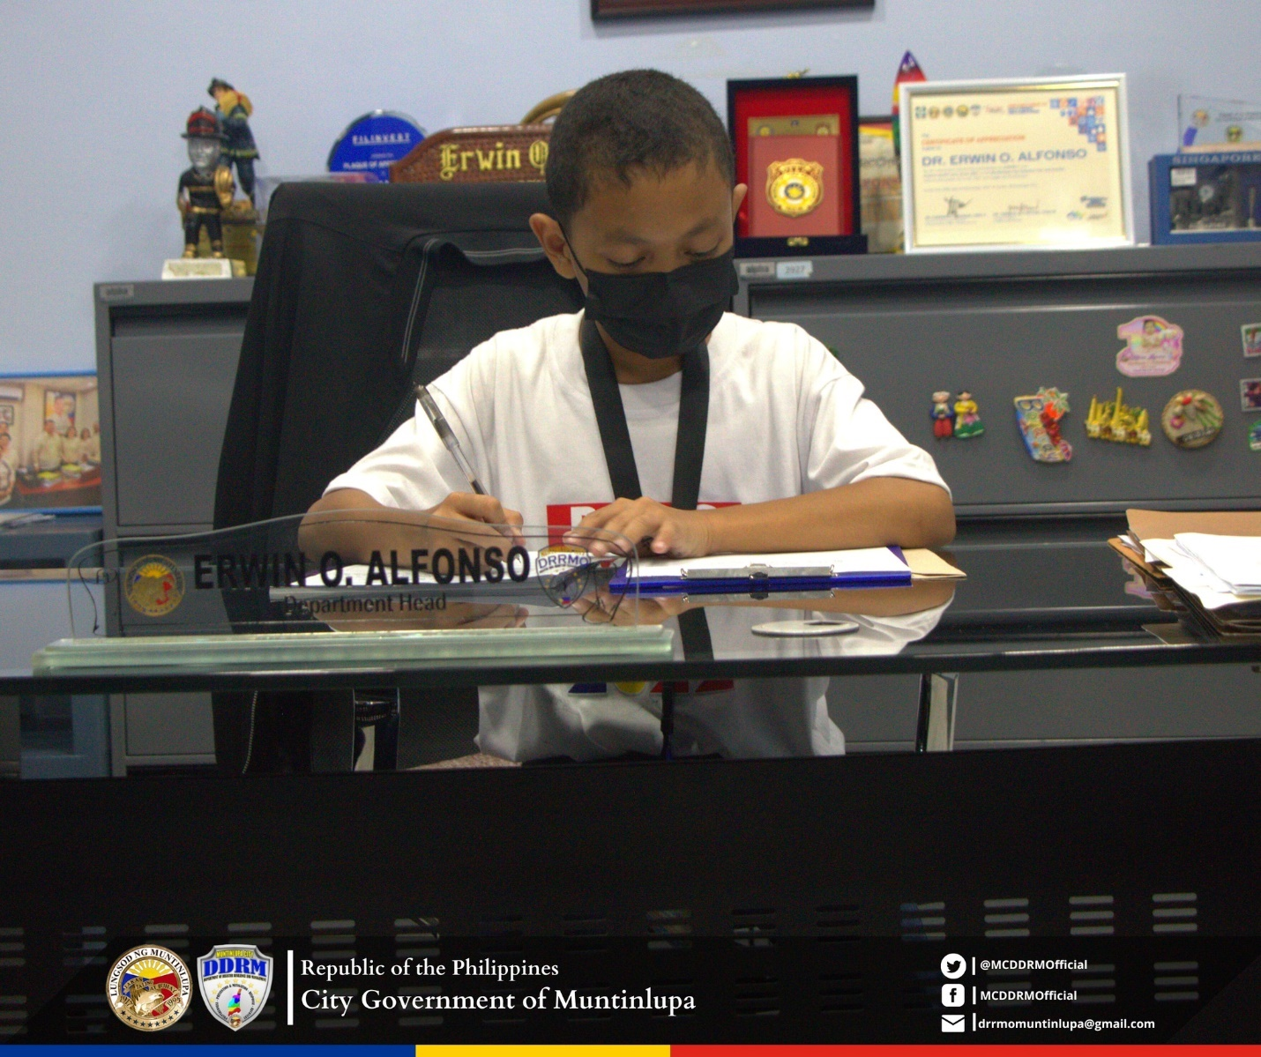

NOVEMBER 1, 2022 | UNDAS 2022

Patuloy na naka #AlertoMuntinlupeño ang DDRM sa pakikipagtulungan ng PNP-MUNTINLUPA, CSO, MTMB, CADO, ESC, POSO, BFP, CHO at mga Barangay sa pagbabantay sa mga bibisita sa kanilang mga mahal sa buhay na pinagpahinga ngayong panahon ng #Undas2022.

Pinapaalalahanan ang bawat bibisita na sundin ang Health and Security Protocols na ipinatutupad sa bawat Cemetery Stations sa ating lungsod, kabilang na rito ang pagbabawal ng pagdadala ng mga sumusunod:

1. Alak

2. Mga Patalim

3. Playing Cards at;

4. Loudspeakers

5. Over-Night sa mga puntod at Musuleo

Ang oras po ng pagdalaw ay magmumula sa ika-6 ng umaga hanggang ika-6 ng hapon ngayong Nobyembre 1, 2022.

Tumawag sa ating EMERGENCY HOTLINE: 137-175 kung kayo ay nakasaksi ng aksidente, krimen o anumanh sakuna dulot ng kalamidad.

Patuloy na maging mapagmasid dahil dapat laging alisto!

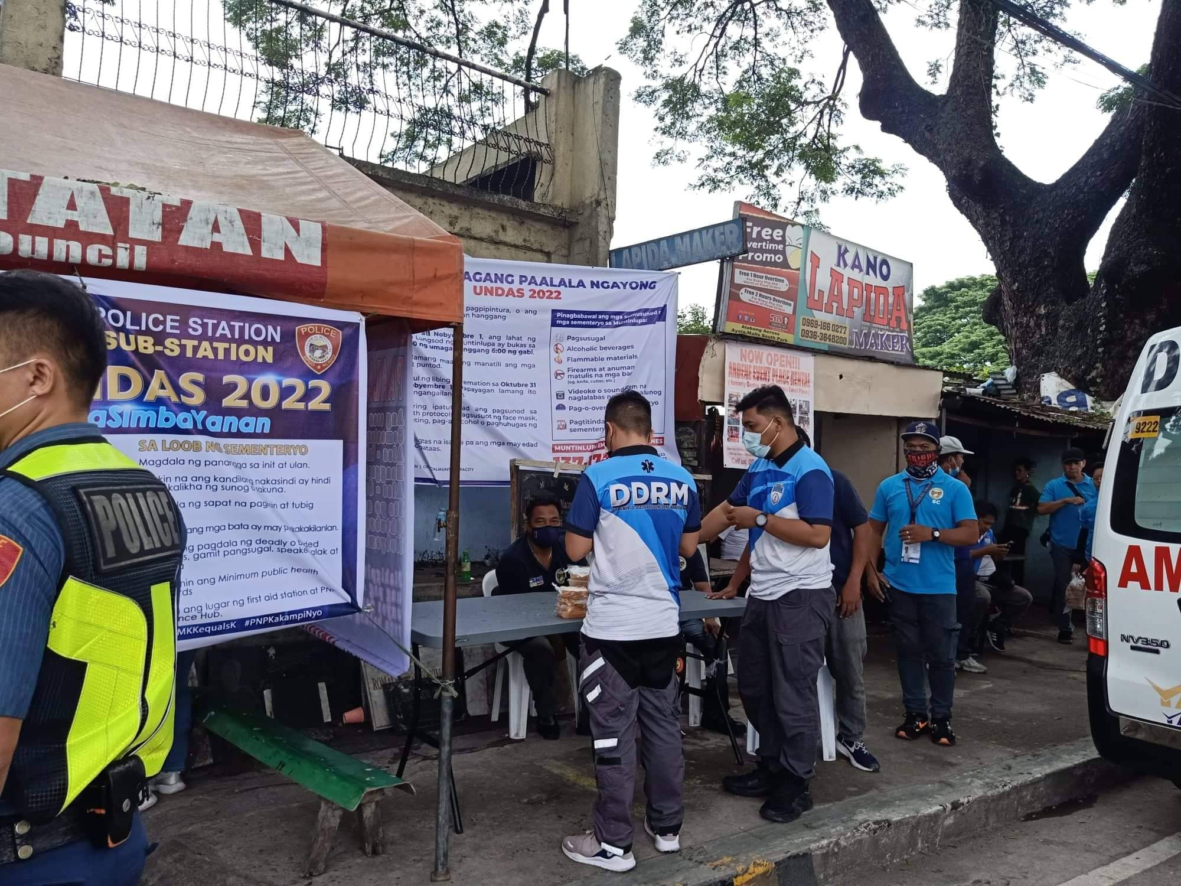

OCTOBER 29, 2022 | DISASTER RESPONSE

Narito ang ilan sa mga nirespodehan ng Department of Disaster Resilience and Management (DDRM) katuwang ang iba’t ibang ahensiya ng gobyerno tulad ng:

1. ESC

2. EPNRO

3. Engineering

4. Philippine Red Cross

5. Meralco

6. City Health Office

7. City Security Office

8. Bureau of Fire Protection

9. PNP Maritime

10. PNP - Muntinlupa

11. Lake Management Office

12. Philippine Coast Guard

13. Muntinlupa Traffic Management Bureau

14. Social Service Department

15. City Veterinary Office

16. United Kabalikat Civicom

Evacuation assistance:

1. General Service Office

2. Gender and Development

3. DAPCO

4. Mayor’s Office

5. CADO

6. MTMB

7. OSCA

Kaya kung kayo ay nakasaksi ng aksidente o may bantay ng sakuna tulad ng mga kalamidad tumawag lamang sa numerong 137-175 para sa agarang aksyon sa inyong mga pangangailangan. Ang mahalaga ay maging alisto dahil dapat laging “ALERTO MUNTINLUPEÑO”.

